ГУАП

КАФЕДРА № 42

ОТЧЕТ   
ЗАЩИЩЕН С ОЦЕНКОЙ

ПРЕПОДАВАТЕЛЬ

|  |  |  |  |  |  |
| --- | --- | --- | --- | --- | --- |
| ассистент |  |  | |  | В. В. Жукалин |
| должность, уч. степень, звание |  | | подпись, дата |  | инициалы, фамилия |

|  |
| --- |
| ОТЧЕТ О ЛАБОРАТОРНОЙ РАБОТЕ № 1 |
| ИССЛЕДОВАНИЕ КОМАНД УПРАВЛЕНИЯ СРЕДСТВАМИ КОМАНДНОЙ СТРОКИ WINDOWS |
| по курсу: |
| ИНСТРУМЕНТАЛЬНЫЕ СРЕДСТВА ИНФОРМАЦИОННЫХ СИСТЕМ |
|  |

РАБОТУ ВЫПОЛНИЛ

|  |  |  |  |  |  |
| --- | --- | --- | --- | --- | --- |
| СТУДЕНТ гр. № | 4326 |  |  |  | Г. С. Томчук |
|  |  |  | подпись, дата |  | инициалы, фамилия |

Санкт-Петербург 2025

1. Цель работы

Цель работы: изучение базовых команд оболочки Командной строки cmd.exe ОС Windows.

1. Выполненные упражнения со скриншотами
   1. Упражнение 1.1

На рис. 1-3 изображены результаты выполнения упражнения 1.1.

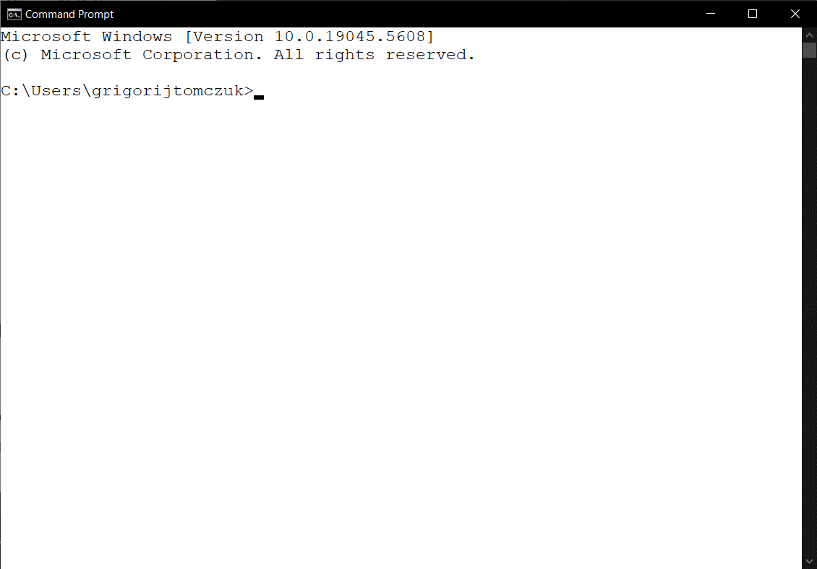

Рисунок 1 – Окно командной строки после настройки

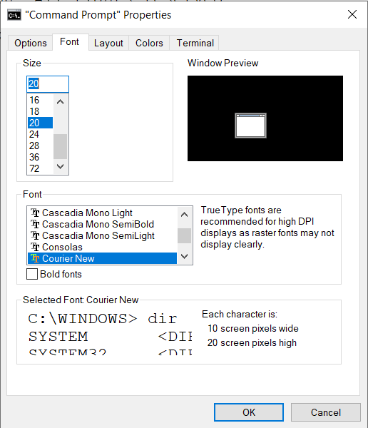

Рисунок 2 – Вкладка «Шрифт»

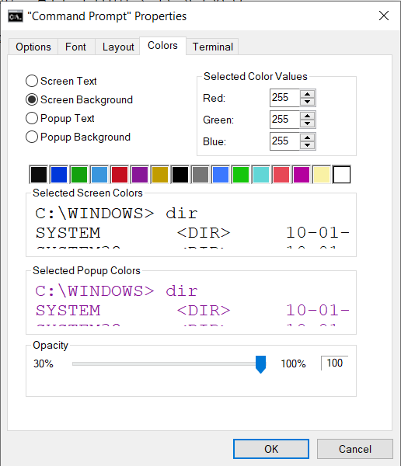

Рисунок 3 – Вкладка «Цвета»

* 1. Упражнение 1.2

На рис. 4-9 изображены результаты выполнения упражнения 1.2.

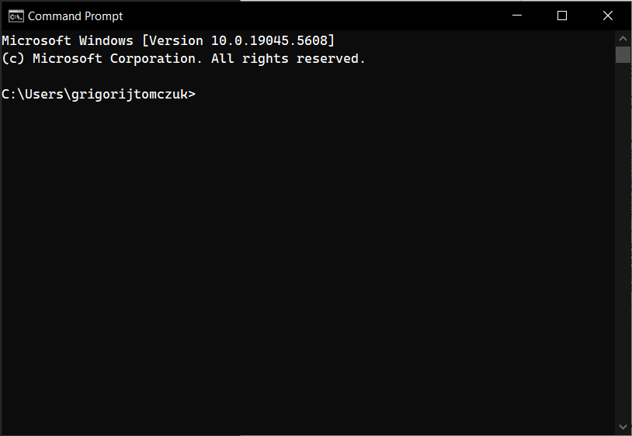

Рисунок 4 – Версия установленного обеспечения

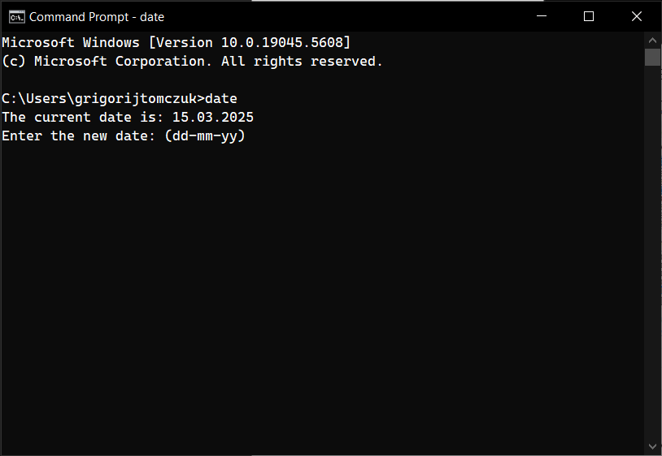

Рисунок 5 – Команда «date»

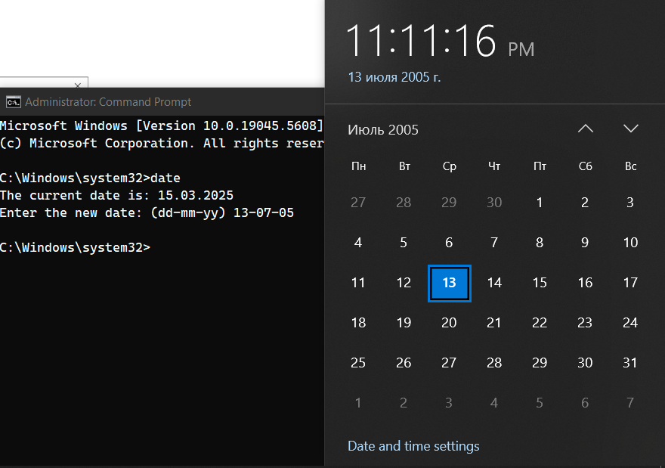

Рисунок 6 – Изменение системной даты

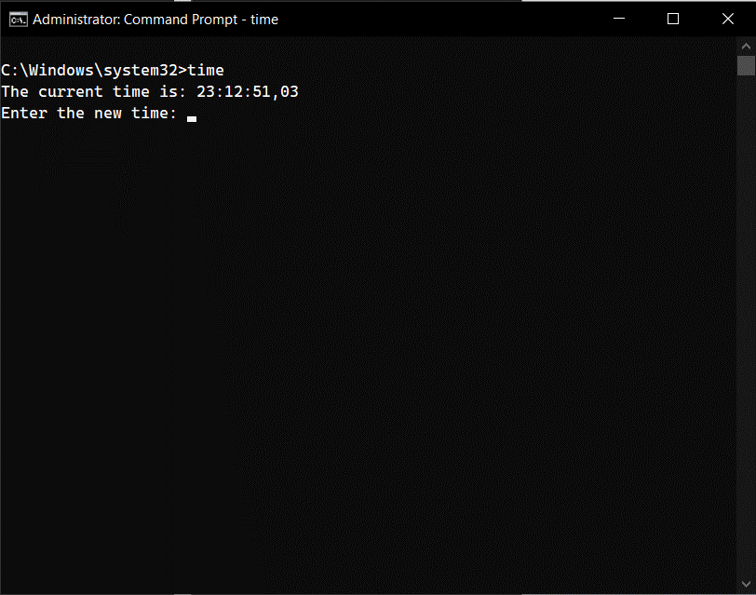

Рисунок 7 – Команда «time»

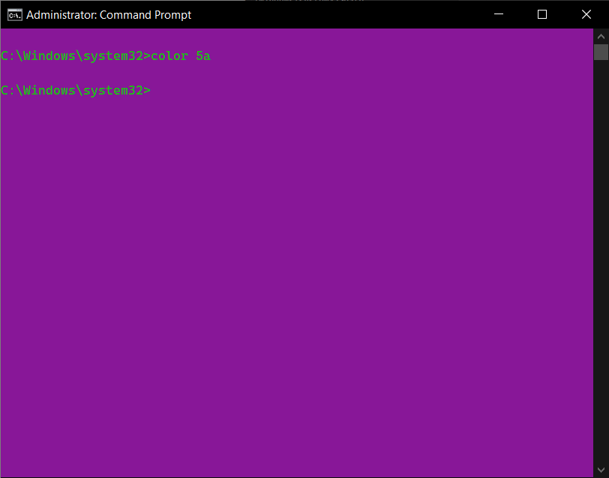

Рисунок 8 – Команда «color»

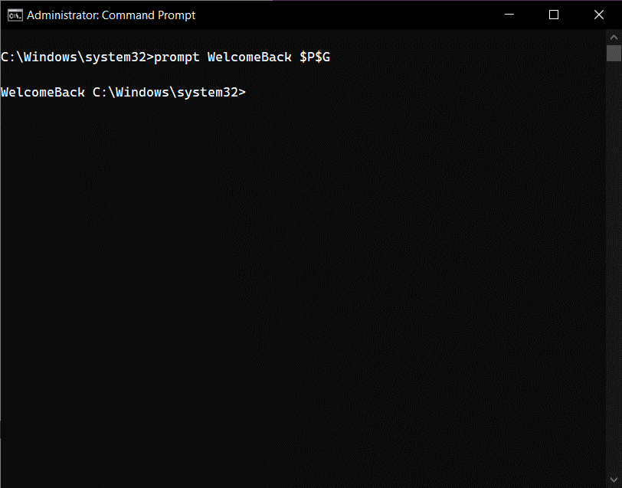

Рисунок 9 – Команда «prompt»

* 1. Упражнение 1.3

На рис. 10-16 изображены результаты выполнения упражнения 1.3.

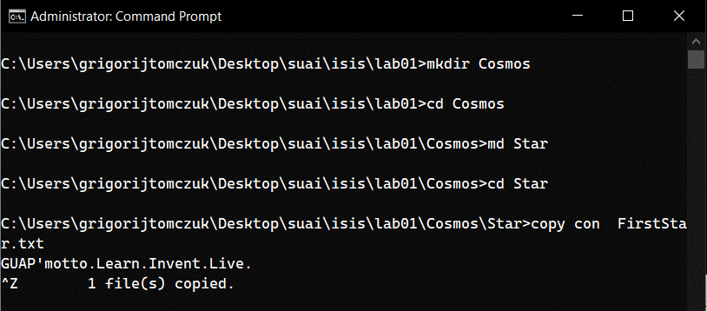

Рисунок 10 – Создание каталогов и файлов

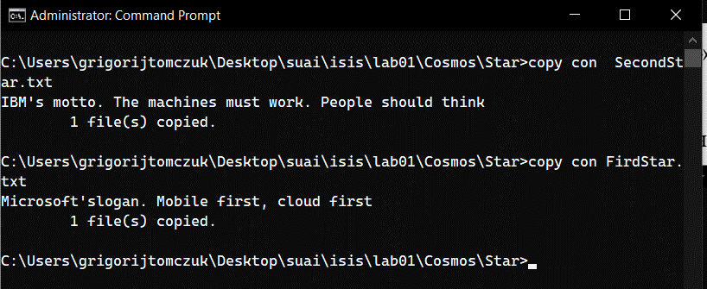

Рисунок 11 – Создание файлов

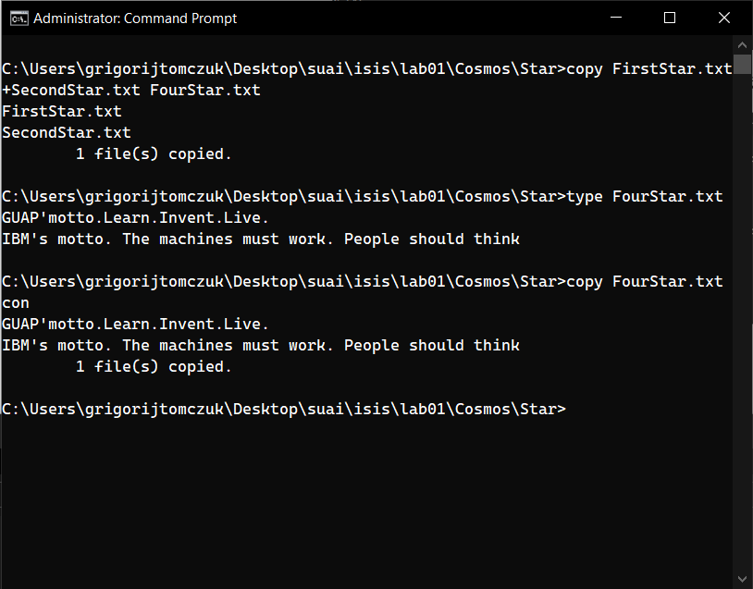

Рисунок 12 – Слияние и вывод содержания файлов

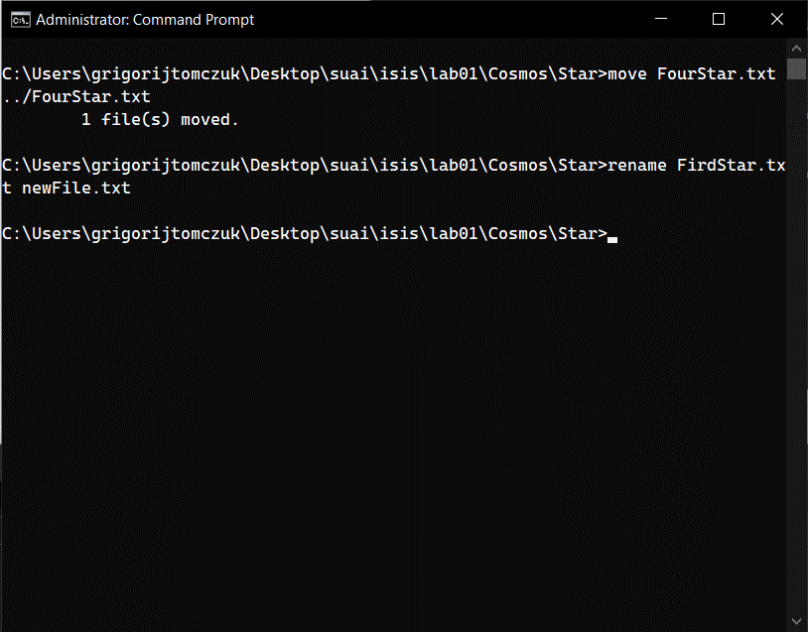

Рисунок 13 – Переименование и перемещение файлов

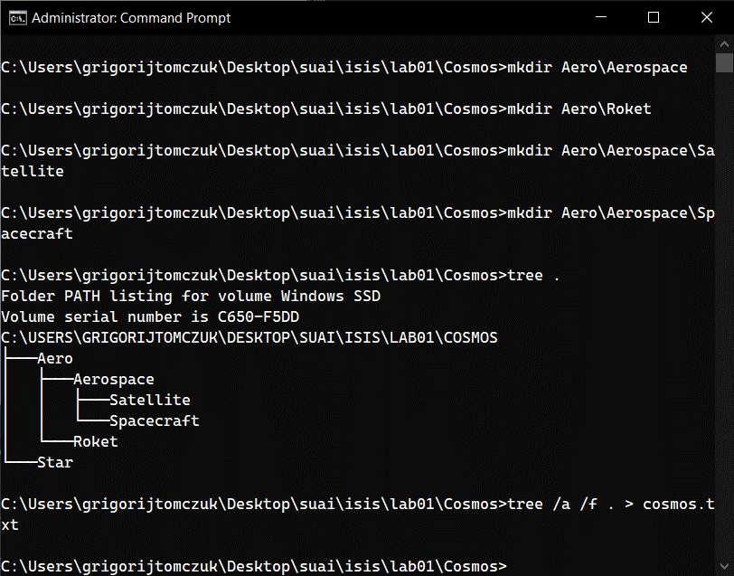

Рисунок 14 – Создание многоуровневого каталога и обзор командой «tree»

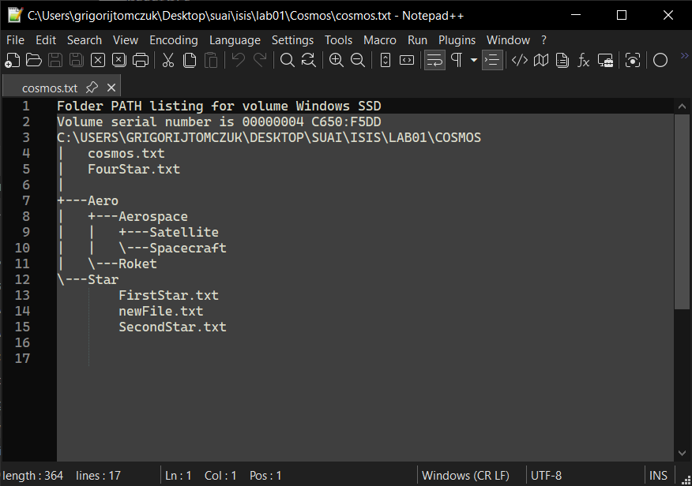

Рисунок 15 – Запись результата команды «tree» в файл

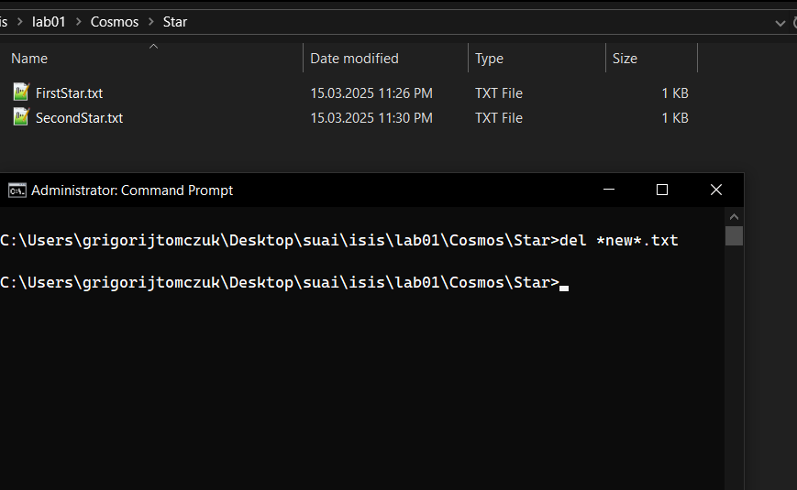

Рисунок 16 – Удаление файла с подстановочными знаками

* 1. Упражнение 1.4

На рис. 17-19 изображены результаты выполнения упражнения 1.4.

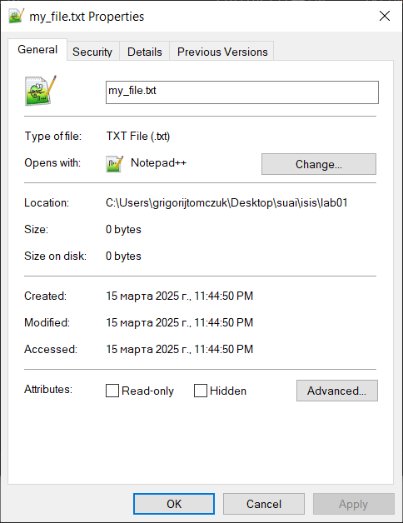

Рисунок 17 – Окно свойств нового файла

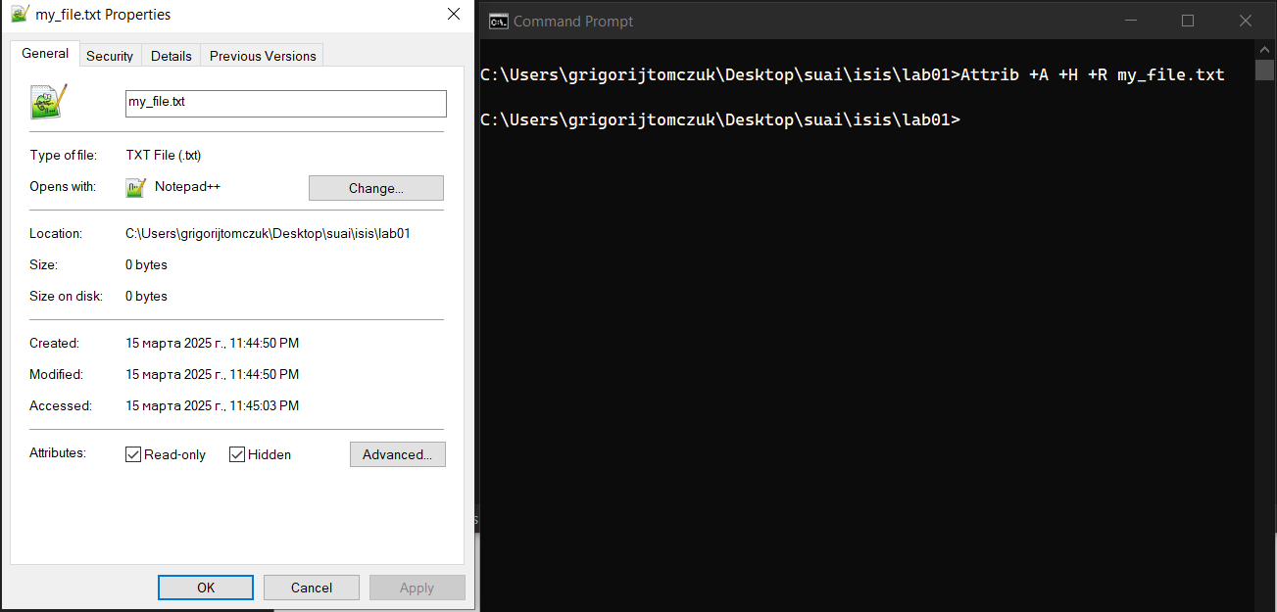

Рисунок 18 – Добавление свойств

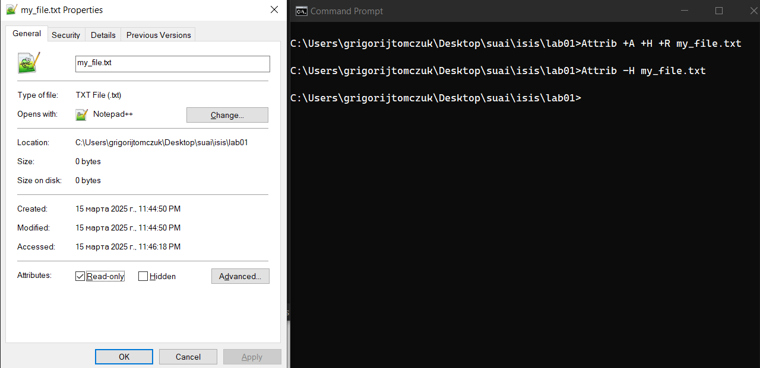

Рисунок 19 – Удаление свойства «Скрытый»

* 1. Упражнение 1.5

На рис. 20 изображены результаты выполнения упражнения 1.5.

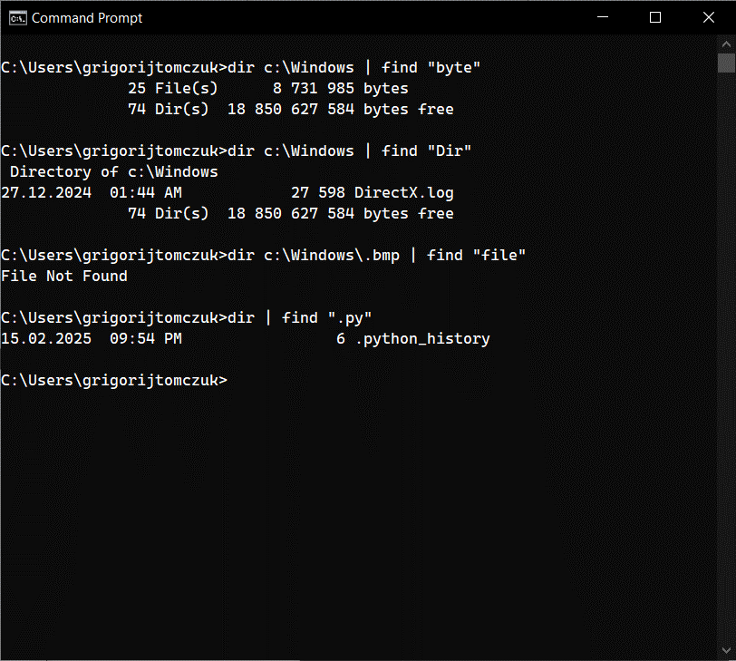

Рисунок 20 – Команды «dir» и «find», используемые вместе для анализа каталога

1. Справочная информация о командах из индивидуального задания

а

1. Примеры выполнения этих команд со скриншотами

а

1. Выводы о проделанной работе

а



Рисунок 21 – Логотип ГУАП

СПИСОК ИСПОЛЬЗОВАННЫХ ИСТОЧНИКОВ

1. **Осинов, А. В.** *Мультимедиа в мире: контекст информатизации.* СПб. : Издательский сервис, 2010. стр. 320.

2. **А. Г. Игнатов, Р. А. Мишуков.** *Принципы экономико-финансовой деятельности нефтегазовых компаний : учеб. пособие.* СПб. : СПбГИМО, 2017. стр. 114.